



金仕达一卡通V3数据库详细设计说明书
组织标准软件过程文档

文档标识

文档名称 | 金仕达一卡通V3数据库详细设计说明书
版本号 | <1.0>
状况

文档修订历史

版本 | 日期 | 描述 | 文档所有者
0.9 | 2008-5-20 | 初始版本 | 闻剑

此版本文档的正式核准

姓名 | 签字 | 日期

分发控制

副本 | 接受人 | 机构
目 录

1. 前言 1
1.1 编写目的 1
1.2 背景 1
1.3 定义 1
1.4 命名规范 1
1.5 参考资料 2
2. 数据库设计 2
2.1 参数类表 2
2.1.1 系统参数表 2
2.1.2 客户类别表 3
2.1.3 收费类别表 3
2.1.4 交易分录配置表 4
2.1.5 账务交易配置表 4
2.1.6 卡类型表 4
2.1.7 钱包表 5
2.1.8 错误码表 5
2.1.9 流水号控制表 5
2.2 系统管理类 6
2.2.1 计划任务表 6
2.2.2 计划任务日志表 6
2.3 基本信息类表 7
2.3.1 区域表 7
2.3.2 网点信息表 7
2.3.3 站点信息表 7
2.3.4 操作员组 8
2.3.5 操作员表 8
2.3.6 操作员站点关系表 9
2.3.7 操作员授权卡信息表 9
2.3.8 部门信息表 9
2.3.9 专业信息表 10
2.3.10 商户表 10
2.3.11 客户信息导入表 11
2.3.12 客户信息表 12
2.3.13 卡信息表 13
2.3.14 前置机系统表 14
2.3.15 自助终端设备表 14
2.3.16 POS设备表 15
2.4 帐户类表 16
2.4.1 科目表 16
2.4.2 科目余额表 16
2.4.3 持卡人帐户表 16
2.4.4 商户帐户表 17
2.4.5 内部帐户表 18
2.4.6 电子交易帐户表 18
2.5 交易处理类表 19
2.5.1 （空白）卡片登记表 19
2.5.2 换卡登记表 19
2.5.3 卡名单表 19
2.5.4 卡交易次数位图表 19
2.5.5 商户设备时间段表 20
2.6 交易明细类表 21
2.6.1 持卡人帐户交易明细表 21
2.6.2 商户帐户交易明细表 22
2.6.3 内部帐户交易明细表 22
2.7 交易日志类表 23
2.7.1 操作员流水表 23
2.7.2 卡片使用明细表 23
2.7.3 充值交易流水表 24
2.7.4 银行转帐流水表 24
2.7.5 移动手机充值流水表 25
2.7.6 收费POS流水表 25
2.7.7 收费pos流水导入表 26
2.7.8 收费POS异常流水表 26
2.7.9 钱包转账流水表 27
2.7.10 补助流水表 27
2.7.11 门禁流水表 28
2.8 备份表 28
2.8.1 操作员流水备份表 28
2.8.2 充值交易流水备份表 28
2.8.3 银行转帐流水备份表 28
2.8.4 移动手机充值流水备份表 28
2.8.5 收费POS流水备份表 28
2.8.6 钱包转账流水备份表 28
2.8.7 商户帐户交易明细流水备份表 29
2.8.8 持卡人帐户交易明细流水备份表 29
2.8.9 内部帐户交易明细流水备份表 29
2.9 报表 29
2.9.1 操作员报表 29
2.9.2 部门交易报表 29
2.9.3 设备餐次报表 29
2.9.4 现金解款报表 29
2.9.5 卡库不平报表 29

前言

编写目的
读者对象开发人员、项目实施人员

背景

定义

命名规范
表 | 前缀为T_,其他不包含下划线
视图 | 前缀为V_,其他不包含下划线
字段 | 字段名不包含下划线  不同表中同一含义的字段名称、字段类型必须完全一致  字段类型采用域来统一控制  字段类型尽可能少  字段名称不能单独使用数据库的关键字：比如address、count、comment、desc、level、number、sysdate等  不定长度的字符类型可以定义为字符型长度一般取char(1),varchar(30),varchar(60), varchar(120),varchar(240)、varchar(1000)、varchar(2000)  日期型取char(8)  时间型取char(6)  时间戳型取varchar(30)  Mac地址取varchar(30)  IP地址取varchar(15)  卡状态取char(10)  状态数量在10个以下的，取char(1)  状态数量在10个以上的，取integer  金额类型都采用整数类型，不用浮点数
常用字段名称缩写规范
字段名称 | 字段英文名称 | 缩写名称 | 备注
交易 | transaction | trans
账号 | account | acc
余额 | balance | bal
名称 | name | name
标识 | id | id
编号 | no | no
代码 | code | code
发生额 | amount | amt
数量 | number | num
次数 | count | cnt | count为关键字，不能单独使用
联系人 | Linkman | linkman
电子信箱 | email | email
电话 | tel | tel
手机 | mobile | mobile
邮编 | zipcode | zipcode
地址 | addr | addr
描述 | desc | desc | desc为关键字，不能单独使用
级别 | level | level | level为关键字，不能单独使用
部门 | dept | dept
摘要 | summary | summary
科目 | subject | sub
父级 | supper | sup
上级 | supper | sup
子级 | sub | sub
报表 | report | rpt
备注 | remark | remark

参考资料
《高等学校管理信息标准》

数据库设计

参数类表

系统参数表
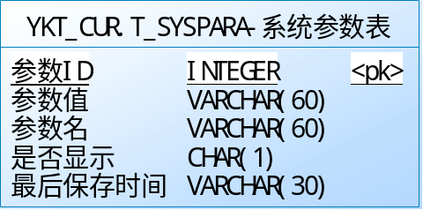

客户类别表
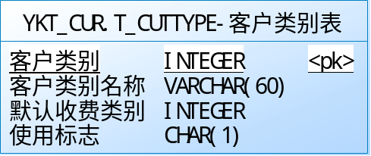
- 设计说明
- 保存持卡人的客户类别信息
- 默认收费类别，用来配置该客户类别的默认的收费类别，在客户信息同步时使用
使用标志：0-未使用1-已使用
当有客户类别采用该客户类别时，修改该标志为已使用。
当标志为未使用时，允许在【客户类别删除】功能里删除该客户类别

收费类别表
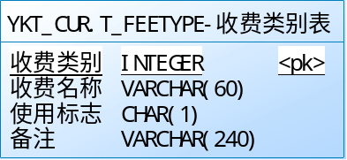
- 设计说明
- 保存持卡人的收费类别信息
使用标志：0-未使用1-已使用
当有客户收费类别采用该收费类别时，修改该标志为已使用。
当标志为未使用时，允许在【收费类别删除】功能里删除该收费类别

交易分录配置表
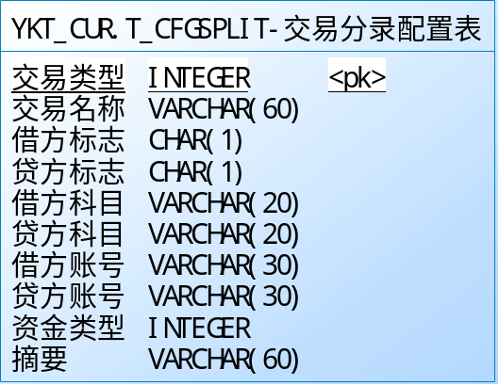

账务交易配置表
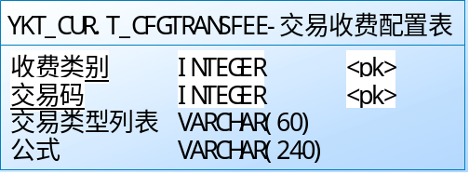

卡类型表
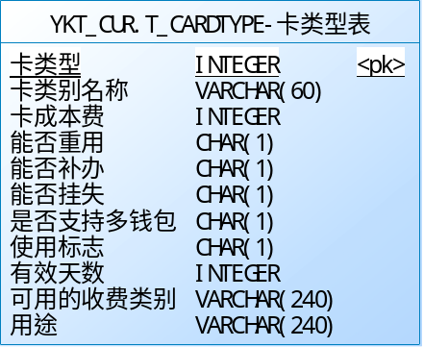
- 设计说明
- 卡成本费：该卡的成本费
- 能否重用：0-不能，1-能；指能否回收再使用
- 能否补办：0-不能，1-能；指挂失后能否补办
- 能否挂失：0-不能，1-能；指是否允许挂失
- 使用标志：0-未使用，1-已使用；未使用的卡状态允许删除，已使用的卡状态不允许删除。

钱包表
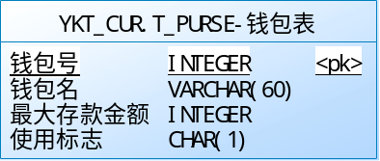
- 设计说明
- 保存卡的钱包信息
- 使用标志：0-未使用1-已使用
- 最大存款金额，在给持卡人开帐户时，写到持卡人帐户表的最大存款金额一栏。

错误码表
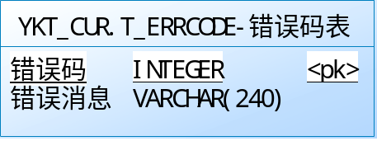

流水号控制表
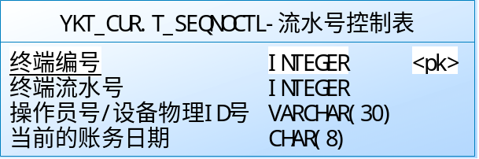
- 设计说明
- 控制操作员和pos机的后台流水号
- 终端编号：前台操作员、充值操作员、圈存机、多媒体机、消费pos机等的统一编号称为终端编号
- 当前的账务日期：当终端编号更新流水号，比较当前的账务日期和系统的账务日期是否一致，如果不一致，则更新流水为1，并更新账务日期为系统的账务日期。如果一致，则更新流水号，取得终端流水号。流水号从1开始，
每次获得流水号是取加1后新更新的流水号。

系统管理类

计划任务表
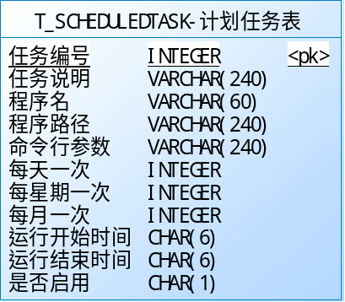
- 设计说明
- 程序路径：程序所在的目录
- 每天一次：0-否1-是
- 每星期一次：0-否1-7代表星期一到星期日
- 每月一次：0-否1-31：指的是执行日期
- 运行开始时间：任务启动时间
- 运行结束时间：任务停止时间
- 是否启用：0-未启用1-已启用

计划任务日志表
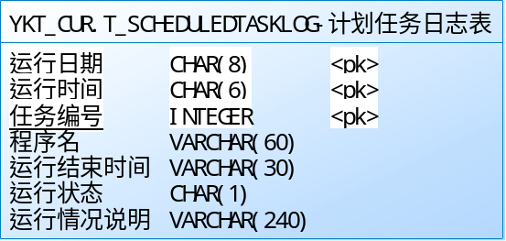
- 设计说明
- 运行状态：0-未运行1-运行中2-运行失败3-运行成功。

基本信息类表

区域表
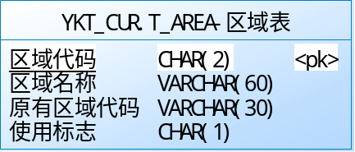
- 设计说明
- 保存校区信息
- 使用标志：0-未使用1-已使用
当有部门、客户或商户采用该校区代码时，修改该标志为已使用。
当标志为未使用时，允许在【区域信息删除】功能里删除该区域
- 原有区域代码：用来保留学校原来的编码

网点信息表
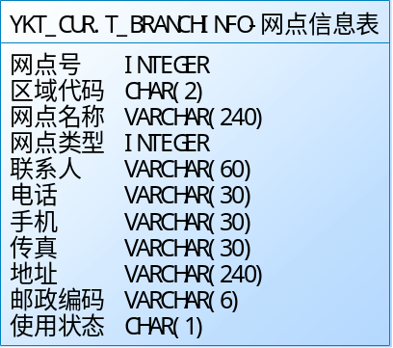
- 设计说明
- 网点信息表记录一卡通管理中心按区域划分的下属机构信息，便于对各个下属机构进行管理。

站点信息表
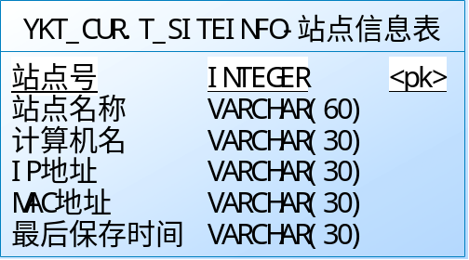
- 设计说明
- 站点表记录前台操作员登录的电脑信息。
- MAC地址：记录计算机的MAC地址，12位，全部去掉“-”线。

操作员组
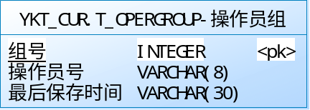

操作员表
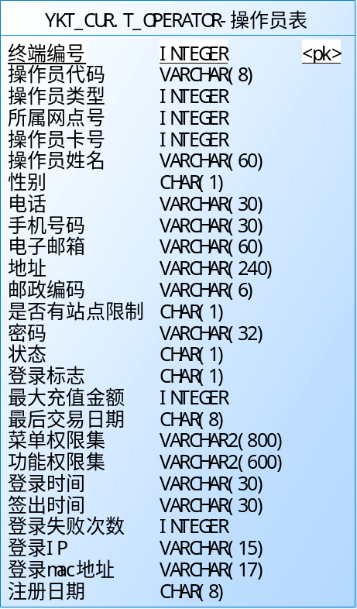
- 设计说明
- 操作员类型：1-系统管理员2-业务主管3-普通操作员4-充值操作员
- 是否有网点限制：如果有网点限制，则不允许在未授权的网点登录
- 状态:0-锁定1-正常2-注销
- 登录失败次数：
登录失败加1，登录成功则置为0
登录失败次数如果超过10次，则锁定账号，只有系统管理员才能重置密码。
- 登录标志：0-未登录1-已登录
最大充值金额：如果为0则不限制，否者限制当日的最大充值金额。

操作员站点关系表
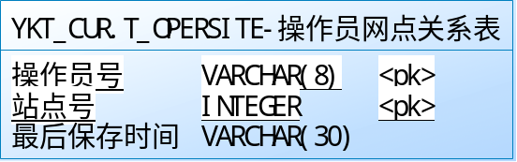
- 设计说明
- 有站点限制的操作员通过本表设置。

操作员授权卡信息表
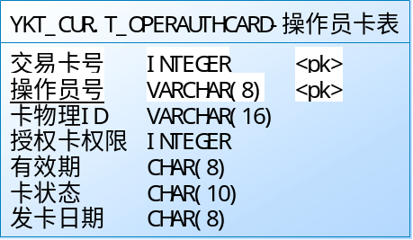

部门信息表
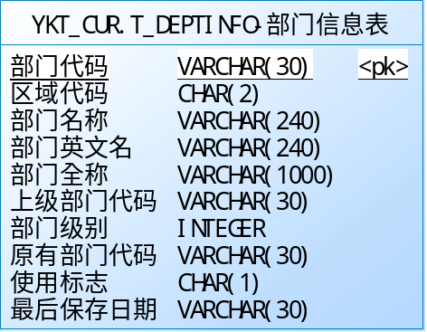
- 设计说明
- 部门信息保存部门信息
- 使用标志：0-未使用1-已使用
当有客户或商户采用该部门代码时，修改该标志为已使用。
当标志为未使用时，允许在【部门信息删除】功能里删除该部门
- 原有部门代码：用来保留学校原来的编码

专业信息表
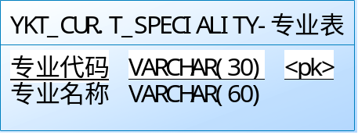

商户表
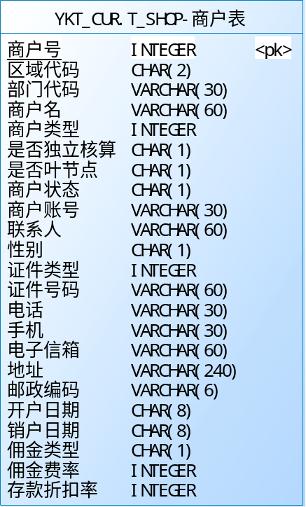
- 设计说明
- 商户表保存商户信息
- 区域代码：商户所在的区域代码
- 部门代码：商户所在部门代码
- 商户类型：1-收费商户2-充值商户
- 商户状态：1-正常2-注销
- 佣金类型：1-固定费率2-浮动费率，针对食堂、超市等收费商户。
- 佣金费率：整数，实际使用时需要除以100
- 存款折扣率：整数，实际使用时需要除以100，用于充值商户。

客户信息导入表
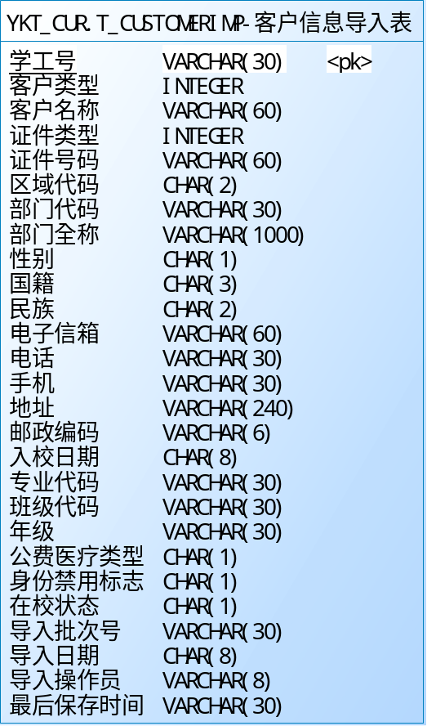
- 设计说明
- 保存导入的客户信息，导入的客户信息可以来自excel文件导入，
也可以来自第三方的数据交换或同步来的数据。
- 在校标志： 1-在校2-离校

客户信息表
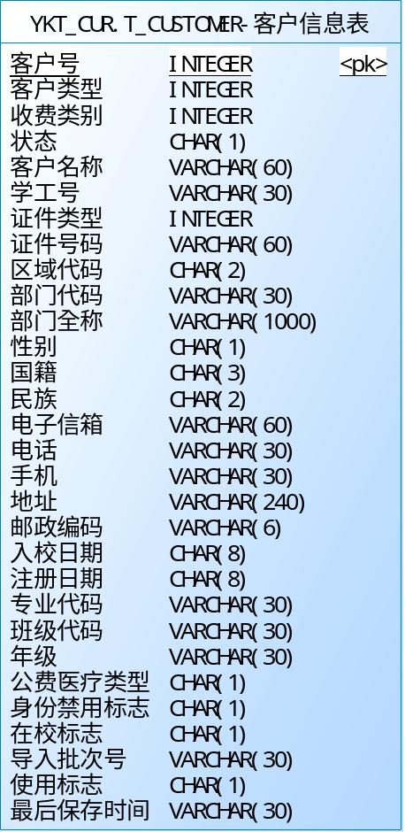
- 设计说明
- 保存持卡人的客户信息，不保留商户信息等
- 客户类型：标识客户的身份，比如教职工、本科生、研究生等
- 收费类别：标识客户的收费类别。
- 区域代码：客户所在的区域代码
- 使用标志：0-未使用1-已使用
当该客户发卡时，使用标志会修改为已使用状态。
对于标志为未使用的客户信息允许通过“客户信息删除”功能进行删除。
在预开户查询时，查询标志为未使用的记录
- 导入批次号：批量导入客户信息时的批次号

卡信息表
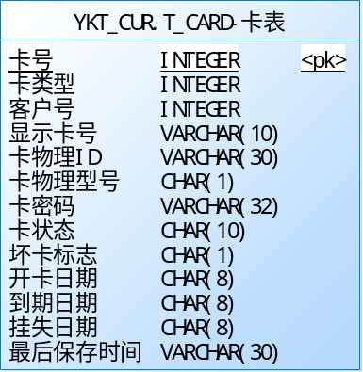
- 设计说明
- 保存卡的信息
- 卡密码：加密存放
- 卡物理ID：卡的序列号，16进制字符串表示
- 到期日期：保存在卡上，到期后卡不能使用
卡状态：
Status[0]:1预开户，1正常2-注销
Status[1]:1挂失，0解挂
Status[2]:1冻结，2解冻
Status[3]:1写卡失败0-正常
Status[4]:1换卡失败0-正常
Status[5-9]：保留
- 挂失日期：卡挂失时需要更新字段日期，解挂时把该字段清空
- 最后保存时间：添加或修改该记录时需要更新该字段，时间格式为yyyy-mm-dd hh24:mm:ss

前置机系统表
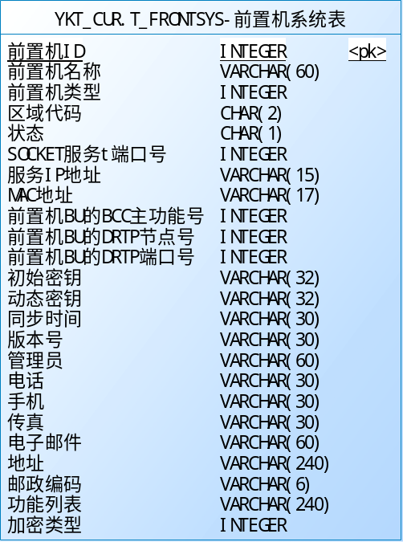
- 设计说明
- 保存各个前置机系统信息，
- 前置机类型: 1-银行（圈存）前置机2-三九前置机3-汇多前置机
- 状态：1-正常2-注销

自助终端设备表
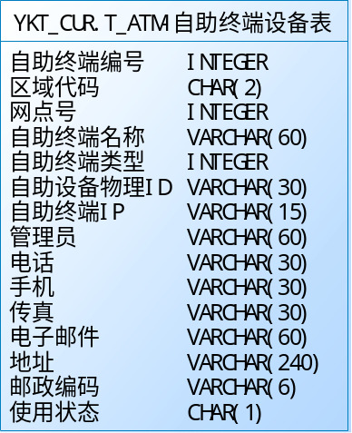
- 设计说明
- 保存各个自助终点机的信息，
- 自助终端机类型: 1-圈存机2-多媒体机3-以太网POS机
- 状态：1-正常2-注销

POS设备表
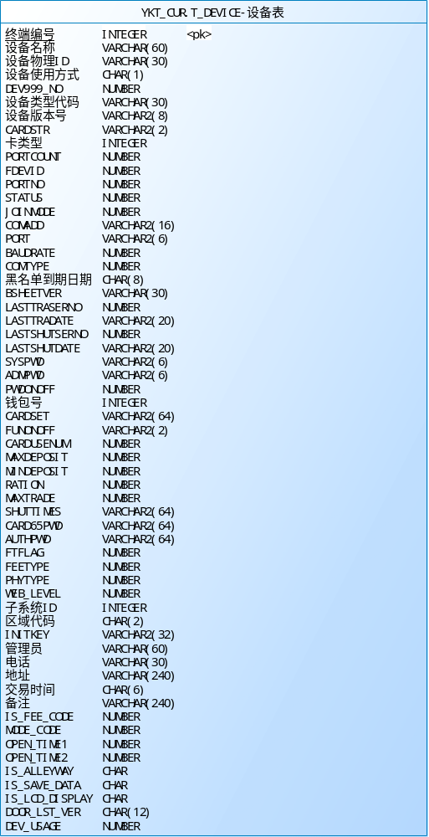

帐户类表

科目表
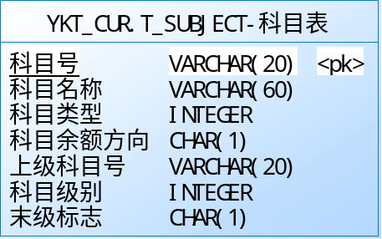

科目余额表
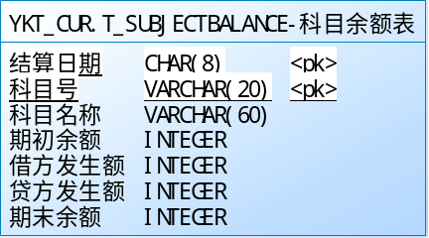

持卡人帐户表
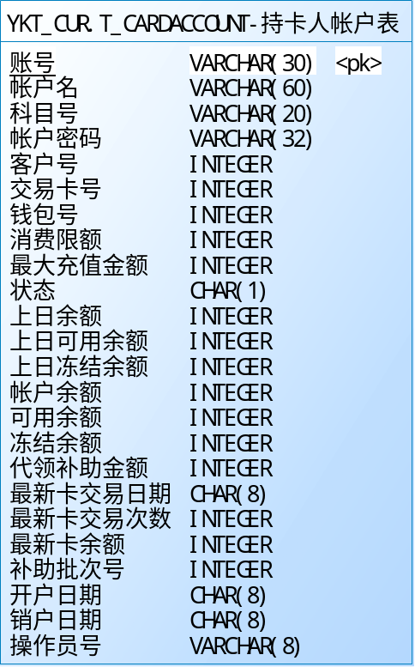
- 设计说明
- 一卡的一个钱包号对应一个帐户
- 帐户状态：1-表示正常2-表示注销
- 帐户密码：交易密码。
- 帐户余额=帐户可用余额+冻结余额+代领补助金额
- 上日余额、上日可用余额、上日冻结余额在日终结算时使用。
- 最新卡交易日期、最新卡交易次数、最新卡余额、在联机交易时直接更新
- 在处理脱机流水上传时，根据流水日期及卡交易次数比较，判断是否更新。
- 尚未解决的问题：

商户帐户表
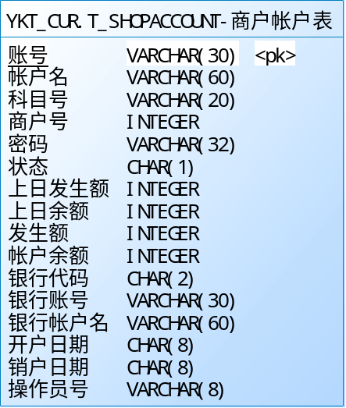
- 设计说明
- 该表保存所有商户的帐户信息
- 一个商户一个帐户
- 帐户状态：1-表示正常2-表示注销
- 帐户密码：交易密码。
- 帐户余额=上日余额+发生额
- 银行编号：商户开户的银行编号，该编号由本系统定义
- 银行帐户：商户开户的银行帐户，用于生成银行划拨单
- 银行帐户名:商户开户的帐户名
- 开户日期：帐户创建的日期
- 销户日期：帐户销户的日期
- 操作员号：进行帐户开户或销户的操作员
- 尚未解决的问题：

内部帐户表
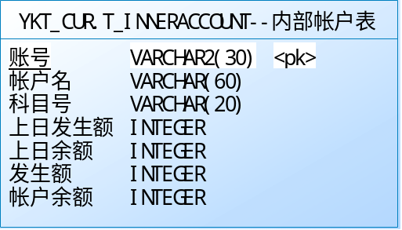
- 设计说明
- 内部帐户是指一卡通系统内部的帐户，比如现金、银行存款等，
- 属于资产、损益类的帐户。
- 帐户余额=上日余额+发生额
- 尚未解决的问题：

电子交易帐户表
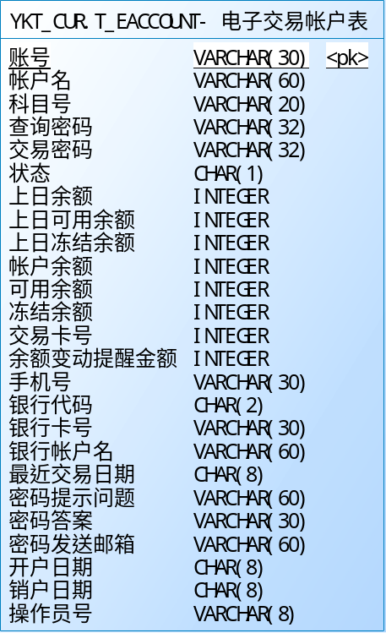

交易处理类表

（空白）卡片登记表
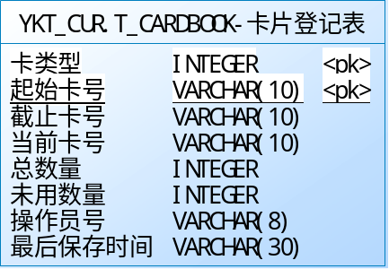

换卡登记表
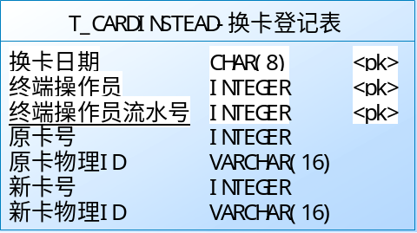

卡名单表
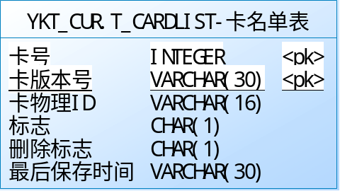
- 设计说明
- 保存新发卡、换卡、销卡、挂失、解挂、冻结、解冻卡的名单

卡交易次数位图表
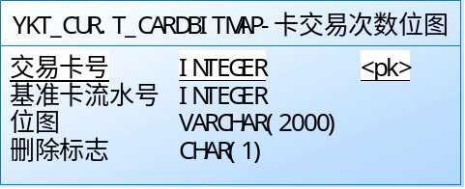
- 设计说明
- 当卡交易次数>卡基准流水号+2000后，则清空前1000字节位图，并移动后1000位图到前1000位图的位置，修改卡基准流水号为卡基准流水号+1000
在进行对卡的存款或扣款操作时会修改把位图。

商户设备时间段表
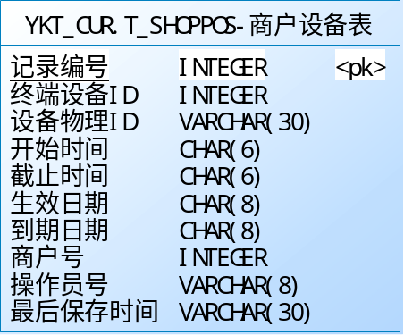
- 设计说明
- 生效日期：注册设备时，生效日期默认为当日
- 开始时间：如果设备不分时间段，则
开始时间和截止时间分别为000000和235959
- 到期日期，默认为99999999.当设备注销时，修改为当日的系统日期。

交易明细类表

持卡人帐户交易明细表
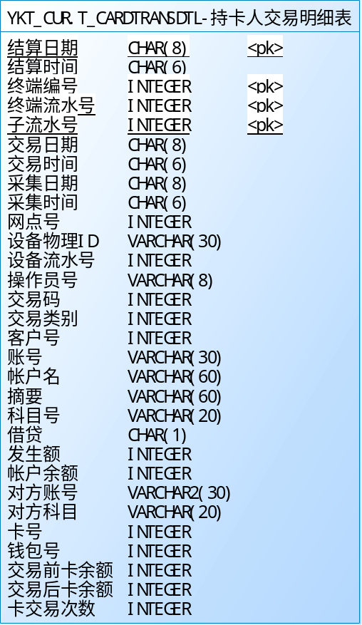

- 设计说明
- 数据清理程序对该表的处理：
取得业务日期，假设为20080520
取得要清理的数据日期，比如日期为20080501
创建流水表：表名规则为T_CARDTRANSDTL+当前的业务日期，即T_CARDTRANSDTL20080520
查询20080501(包含20080501)之前的记录，插入到T_CARDTRANSDTL20080520表中。删除T_CARDTRANSDTL表中20080501(包含20080501)之前的记录.
更新交易明细视图，添加上T_CARDTRANSDTL20080520表。
交易明细查询采用按“交易日期、终端ID、终端流水号”来查询。
也可以采用卡号来查询。

商户帐户交易明细表
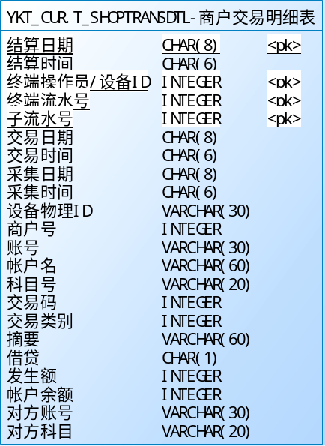
- 设计说明
- 数据清理程序对同上

内部帐户交易明细表
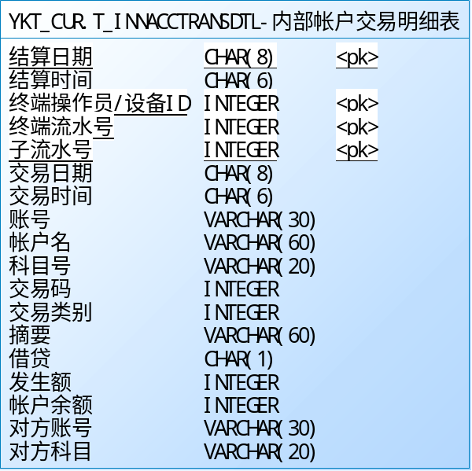

交易日志类表

操作员流水表
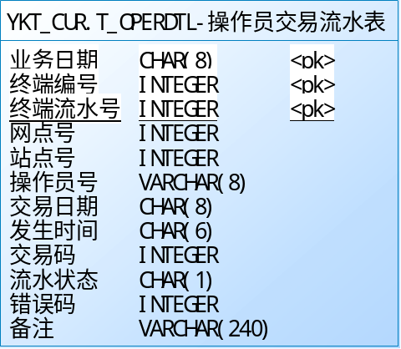
- 设计说明
- 保存前台操作员的各种更新类操作

卡片使用明细表
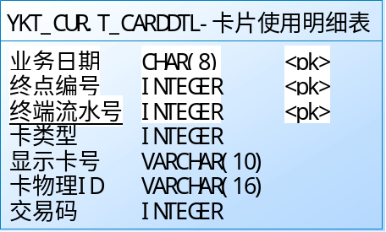
- 设计说明
- 保存操作员使用各类卡明细流水。

充值交易流水表
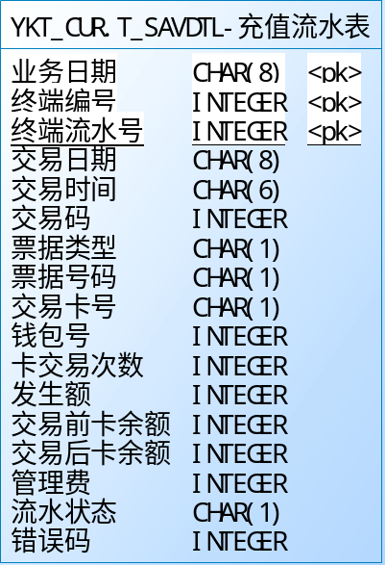
- 设计说明
- 保存充值操作员、前台操作员的现金、支票、经费本充值流水
包含各个钱包的充值流水。

银行转帐流水表
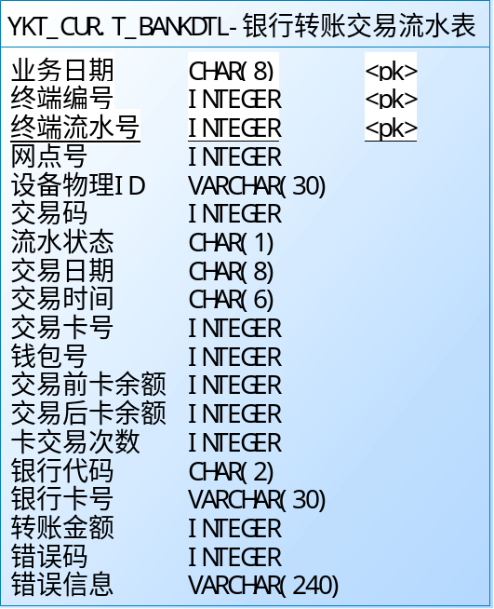

移动手机充值流水表
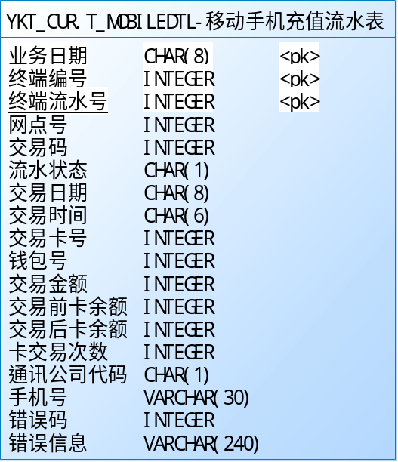
- 设计说明
- 保存移动充值流水。

收费POS流水表
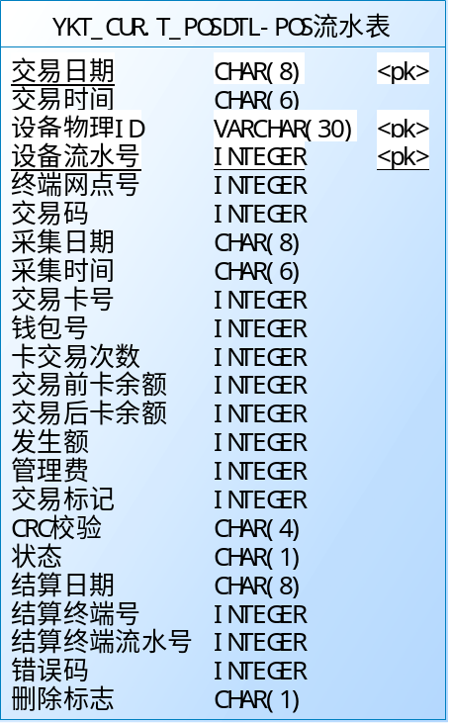
- 设计说明
- 保存收费POS流水。

收费pos流水导入表
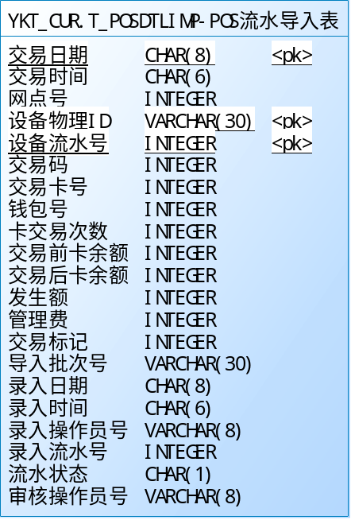
- 设计说明
- 保存导入POS流水文件记录以及手工录入的记录。

收费POS异常流水表
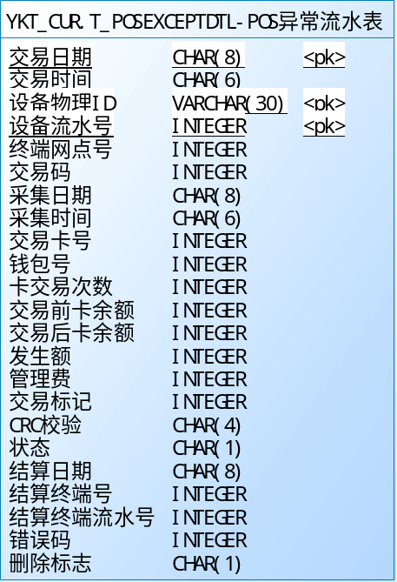
- 设计说明
- 保存设备上传的中途拔卡以及其他不能入账的流水。

钱包转账流水表
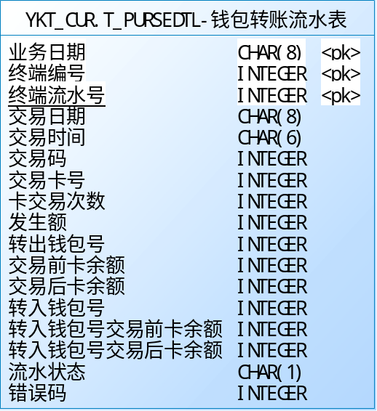
- 设计说明
- 保存钱包转账的流水。

补助流水表
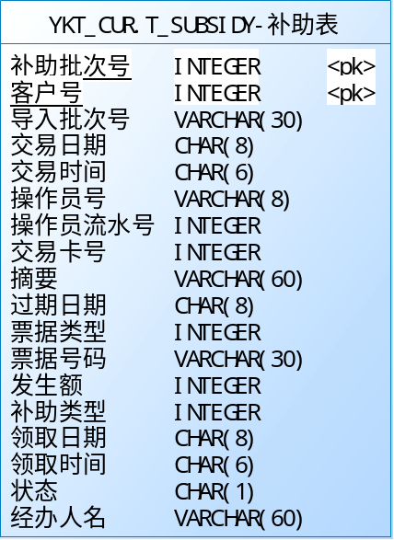

门禁流水表
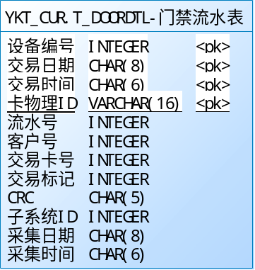

备份表

操作员流水备份表
设计说明：
表结构与原表一致，表名为原表名+yyyymmdd
yyyymmdd指的是数据备份时的结算日期，该表由数据备份程序创建

充值交易流水备份表
表结构与原表一致，表名为原表名+yyyymmdd

银行转帐流水备份表
表结构与原表一致，表名为原表名+yyyymmdd

移动手机充值流水备份表
表结构与原表一致，表名为原表名+yyyymmdd

收费POS流水备份表
表结构与原表一致，表名为原表名+yyyymmdd

钱包转账流水备份表
表结构与原表一致，表名为原表名+yyyymmdd

商户帐户交易明细流水备份表
表结构与原表一致，表名为原表名+yyyymmdd

持卡人帐户交易明细流水备份表
表结构与原表一致，表名为原表名+yyyymmdd

内部帐户交易明细流水备份表
表结构与原表一致，表名为原表名+yyyymmdd

报表

操作员报表
统计当日现金（包含支票、经费本）发生额、各类卡使用数量、回收数量、库存数量、作废数量。

部门交易报表

设备餐次报表

现金解款报表

卡库不平报表

视图

